**EXAMINATIONS COUNCIL OF SWAZILAND**

**JUNIOR CERTIFICATE EXAMINATION**

**French 202/01**

Paper 1 **October/November 2014**

**3 hours**

**READ THESE INSTRUCTIONS FIRST**

1. Read instructions carefully before attempting to answer each question.
2. All answers should be written in **French** on the answer sheet provided.

**1 OUT OF 11**

**SECTION A: GRAMMAR (45 MARKS)**

**ANSWER ALL QUESTIONS IN THIS SECTION.**

**1. CHOOSE THE MOST SUITABLE WORD TO COMPLETE THE SENTENCE**

**FROM THOSE PROVIDED AFTER EACH SENTENCE. WRITE THE LETTER**

**CORRESPONDING TO THE ANSWER ON THE ANSWER SHEET. (5 MARKS)**

1.1 Mes amis vont …………………………… Canada.

a) en b) au c) vers d) aux

1.2 Je n’aime pas ………………………….. vieille maison.

a) ce b) cet c) cette d) ces

1.3 Vous ne …………………………… brossez jamais les dents?

a) se b) te c) lui d) vous

1.4 Nous n'avons pas assez ………………….. argent pour acheter une nouvelle voiture.

a) les b) l’ c) d' d) de

1.5 Vous attendez le directeur ? Non, nous ne …………………………….. attendons pas.

a) l’ b) lui c) leur d) le

**2. FOR EACH OF THE FOLLOWING SENTENCES CHOOSE ONE WORD FROM**

**THE LIST THAT BEST COMPLETES THE BLANK SPACE. WRITE DOWN THE**

**WORD IN THE SPACE PROVIDED ON THE ANSWER SHEET. NOT ALL**

**WORDS MAY BE USED. USE EACH WORD ONCE. (5 MARKS)**

**tous par combien contre parmi**

**quelque chose tout qui pendant comment**

2.1 Je voudrais manger ………………….. maintenant parce que j’ai faim.

2.2 ………………………… coûte cette jupe jaune?

2.3 Aujourd’hui, l’équipe de Manzini joue …………………… celle de Siteki.

2.4 ………………………. les élèves dans cette école font le français.

2.5 ………………….les cours de mathématiques, nous faisons beaucoup de calculs.

**2 OUT OF 11**

**3. RE-ARRANGE ALL THE JUMBLED PARTS TO MAKE CORRECT FRENCH**

**SENTENCES. WRITE DOWN THE SENTENCES ON THE ANSWER SHEET,**

**PUNCTUATING CORRECTLY. (5 MARKS)**

3.1. Swaziland / ouvriers /payés / les /sont /au/ bien

3.2. anniversaire / il / fêté /copains / avec /son /tous / ses /a

3.3. de / nous /année / donne / devoirs /on / beaucoup/cette

3.4. il / me /est / je / pourquoi /en / venu / demande /retard

3.5. est / la /ce / quelle /ville / pays / meilleure / dans/?

**4. WRITE THE CORRECT FORM OF THE ADJECTIVE ON THE ANSWER SHEET.**

**(5 MARKS)**

4.1 Cette jeune femme est très…………………………………. (intelligent).

4.2 Mon père est très ………………………… (gentil) avec moi.

4.3 Elle est ………………………… (beau) ta voiture!

4.4 Monique et Marie sont …………………… (namibien).

4.5 On paie à la caisse près de ce ………………. …. (vieux) homme-là.

**3 OUT OF 11**

**5. MATCH THE COLUMNS A AND B TO MAKE CORRECT FRENCH**

**SENTENCES. WRITE THE SENTENCES ON THE ANSWER SHEET.**

**(5 MARKS)**

|  |  |
| --- | --- |
| **A** | **B** |
| 5.1 Ça prend deux jours | a) à la poste près de la banque. |
| 5.2 Nous cherchons nos livres de  français, | b) pour aller à Besançon. |
| 5.3 On va acheter des timbres | c) on les a perdus la semaine dernière. |
| 5.4 Je vais au parc national | d) il fait vraiment froid. |
| 5.5 Pendant l’hiver | e) pendant les grandes vacances. |

**6. ANSWER THE FOLLOWING QUESTIONS NEGATIVELY. WRITE THE**

**ANSWERS ON THE ANSWER SHEET. (5 MARKS)**

6.1 Les enfants sont-ils allés au cinéma?  
 Non, les enfants ………………………. au cinéma.

6.2 Êtes-vous sortis hier soir?

Non, nous ……………………hier soir.

6.3 As-tu déjà parlé avec mon frère?

Non, je ………………….avec ton frère.

6.4 Ta sœur, achète-t-elle quelque chose?

Non, elle …………………………………….

6.5 Vous vous êtes baignés dans la mer?

Non, nous ………………………. dans la mer.

**4 OUT OF 11**

**7. COMPLETE THE SENTENCES BY PUTTING THE VERBS IN BRACKETS IN**

**EITHER THE PAST TENSE (Passé composé), THE IMPERFECT TENSE**

**(Imparfait), PRESENT TENSE (Indicatif présént) OR THE INFINITIVE (Infinitif).**

**(10 MARKS)**

7.1 L’année dernière, la messe ……………… (commencer) à neuf heures.

7.2 Cette année les Jeux Olympiques …………………… (être) en Russie.

7.3 Je vais ………………. (faire) un reportage sur le Parc des Sciences.

7.4 Hier soir, les gendarmes ………………….. (attraper) les voleurs.

7.5 Je ne …………………………….. (pouvoir) pas l'acheter aujourd'hui.

7.6 Son fils voudrait ……………………… (devenir) médecin après ses études.

7.7 Maman ……………….. (faire) la cuisine quand nous sommes partis.

7.8 Quand j' ………………….. (avoir) neuf ans, je n’aimais pas les haricots verts.

7.9 Elle ………………………….. (naître) en mille neuf cent quarante-cinq.

7.10 Où……………………… (aller) vous pendant les weekend ?

**8. WRITE QUESTIONS TO THE FOLLOWING ANSWERS ON THE ANSWER**

**SHEET. (5 MARKS)**

8.1 La crèmerie est au coin de la rue.

8.2 Ces chaussures coûtent cent cinquante Emalangeni.

8.3 Je m'appelle Musa Dlamini.

8.4 Je vais à la piscine tous les samedis.

8.5 Mes amis préparent le déjeuner.

**5 OUT OF 11**

**SECTION B : READING COMPREHENSION AND COMPOSITION (55 MARKS)**

**THIS SECTION CONTAINS SEVEN (7) QUESTIONS. ANSWER QUESTIONS 1 TO 6 THEN CHOOSE ONE (1) TOPIC FOR QUESTION 7**

**1. READ THE FOLLOWING TEXT AND ANSWER THE QUESTIONS THAT**

**FOLLOW. (10 MARKS)**

**Un voyage scolaire**

Bheki et Sanele, deux jeunes swazis ont passé une semaine à Paris avec leur professeur et leurs camarades de classe. Ils attendaient le départ impatiemment à l’aéroport international du Swaziland car c’était leur premier voyage à l’étranger. Enfin le moment est arrivé ! Le voyage s’est bien passé parce que le vol était calme et personne n’est tombé malade. Quand ils sont arrivés à l’aéroport, Roissy Charles de Gaulle, ils ont pris le car. Il y avait beaucoup de voitures sur l’autoroute. Le car est arrivé à Paris avec une heure de retard.

Ce soir-là, Bheki et Sanele ont bien mangé dans un restaurant à côté de leur hôtel. Cependant, le lendemain matin, ils ont trouvé qu’un morceau de pain et un croissant n’étaient pas suffisants comme petit-déjeuner. Après le petit-déjeuner, le groupe est allé faire une promenade en bateau sur la Seine. Malheureusement, il a commencé à pleuvoir et les élèves sont restés dans le bateau. L’après-midi, ils ont visité le Louvre pendant une heure. Après cette visite, leur professeur leur a dit qu’ils avaient trente minutes de visite libre. Bheki et Sanele n’ont pas fait attention. Trente minutes plus tard, Bheki et Sanele étaient perdus à l’intérieur du musée.

Bheki s’exprimait mieux en français que Sanele. Donc, il a demandé à un gardien :

« Pardon Monsieur, où est la sortie s’il vous plaît ?»

« Descendez cet escalier et allez tout droit » a répondu le gardien.

Bheki et Sanele étaient cinq minutes en retard, mais le professeur n’était pas là ; il avait oublié l’heure du rendez-vous!

**6 OUT OF 11**

**NOW ANSWER THE FOLLOWING QUESTIONS IN COMPLETE FRENCH SENTENCES. (10 MARKS)**

1.1 Bheki et Sanele visitent Paris pour combien de jours?

1.2 Avec qui les garçons sont-ils allés à Paris?   
1.3 Pourquoi sont-ils impatients d'y aller?   
1.4 Quel moyen de transport ont–ils utilisé pour se rendre à Roissy Charles de

Gaulle?   
1.5 Quel était le problème à l’arrivée?   
1.6 Pourquoi étaient-ils déçus par leur deuxième repas ?

1.7 Qu'est-ce qu'ils ont fait après le petit déjeuner?   
1.8 Qu'est-ce que l'enseignant a dit aux élèves, après la visite guidée de la Louvre?   
1.9 Pourquoi est-ce que Sanele n’a pas parlé au gardien?   
1.10 Pourquoi le professeur n’était pas fâché contre Bheki et Sanele?

**7 OUT OF 11**

**2. READ THE FOLLOWING E-MAIL CAREFULLY AND CHOOSE THE CORRECT**

**ANSWER FROM THE ALTERNATIVES GIVEN FOR EACH QUESTION. WRITE**

**DOWN THE LETTER OF EACH ANSWER ON THE ANSWER SHEET.**

**(5 MARKS)**

Salut, Philile !

J’ai vu ton e-mail. Je m’excuse de ne pas avoir répondu plus tôt – c’est que j’avais la grippe.

J’ai de bonnes nouvelles à t’annoncer – j’ai réussi à obtenir un petit emploi le samedi, ce qui me plaît beaucoup, car je n’ai jamais assez d’argent de poche. Je vends des CD. Je m’amuse bien, car il faut jouer les CD pour les clients, et je peux écouter tous les CD qui sont «à la mode».

Mon copain Mandla travaille dans un supermarché. Il travaille pour le boucher. Il aide le boucher à couper les carcasses en morceaux et à mettre les prix dessus. Ce n’est pas à mon goût mais Mandla aime beaucoup cela et le salaire est bon.

Je vais économiser et alors dans six mois, j’espère acheter un ordinateur. Et toi, qu’est-ce que tu fais le samedi? Est-ce que tu gagnes de l’argent de poche, comme moi? Dis-moi ce que tu fais.

Amitiés,

Ntokozo.

**8 OUT OF 11**

**NOW ANSWER THESE QUESTIONS BY CHOOSING THE CORRECT ANSWER. WRITE THE LETTER OF YOUR CHOICE IN THE SPACE PROVIDED ON THE ANSWER SHEET (5 MARKS)**

2.1 Ntokozo ne pouvait pas écrire plus tôt parce qu’il

A. avait de bonnes nouvelles à raconter.

B. était malade.

C. avait trouvé un emploi le samedi.

D. n’avait jamais assez d’argent

2.2 Ntokozo a trouvé

A. un travail.

B. des CD.

C. un ordinateur.

D. de l’argent

2.3 Qu’est-ce que Ntokozo pense de son petit emploi du samedi ?

A. Ce n’est pas à son goût.

B. Il n’est pas bien payé.

C. Le salaire est bon.

D. Il l’aime bien.

2.4 Son ami Mandla

A. vend des CD.

B. travaille comme économe.

C. découpe de la viande.

D. découpe des CD.

2.5 Avec son argent, Ntokozo veut

A. vendre des CD.

B. s’acheter un ordinateur.

C. être «dans le vent».

D. acheter des CD.

**9 OUT OF 11**

**3. READ THE ARTICLE BELOW AND CHOOSE TRUE (Vrai) OR FALSE (Faux) STATEMENTS BY PUTTING A CROSS (X) AGAINST THE ANSWER OF YOUR CHOICE. (5 MARKS)**

**Le Tour de France**

Le Tour de France est une course difficile : de 3500 à 4000 kilomètres en vingt jours à vélo, une étape par jour ! Les coureurs roulent cinq à six heures par jour. Il y a des équipes de dix coureurs. Chaque équipe a un « leader ». Le soir, après l’étape, tout le monde se repose pour être en forme pour l’étape suivante. Beaucoup de coureurs ne terminent pas la course et n’arrivent pas à Paris. Le vainqueur est vraiment un coureur exceptionnel !

**NOW CHOOSE TRUE (V) OR FALSE (F)**

|  |  |  |
| --- | --- | --- |
|  | **V** | **F** |
| Exemple : Il y a 20 étapes de 3500 à 4000 kilomètres. | X |  |
| 1. Les coureurs roulent de huit heures du matin à huit heures du soir. |  |  |
| 2. Il n’y a pas d’équipes. |  |  |
| 3. Les coureurs se reposent pendant la nuit. |  |  |
| 4. Tous les leaders d’équipe sont vainqueurs. |  |  |
| 5. L’arrivée du Tour de France est à Paris. |  |  |

**4. TRANSLATE THE FOLLOWING SENTENCES INTO FRENCH. WRITE YOUR**

**ANSWERS ON THE ANWER SHEET. (5 MARKS)**

4.1 The weather is really bad.

4.2 They had a road accident yesterday.

4.3 Do not forget your umbrella.

4.4 My Principal is very strict.

4.5 I will be home soon.

**10 OUT OF 11**

**5. PICTURE DESCRIPTION (10 MARKS).**

**TELL, IN FRENCH, THE STORY TOLD IN THE PICTURES BELOW. WRITE, AT LEAST, TWO SENTENCES ABOUT EACH PICTURE ON THE ANSWER SHEET.**

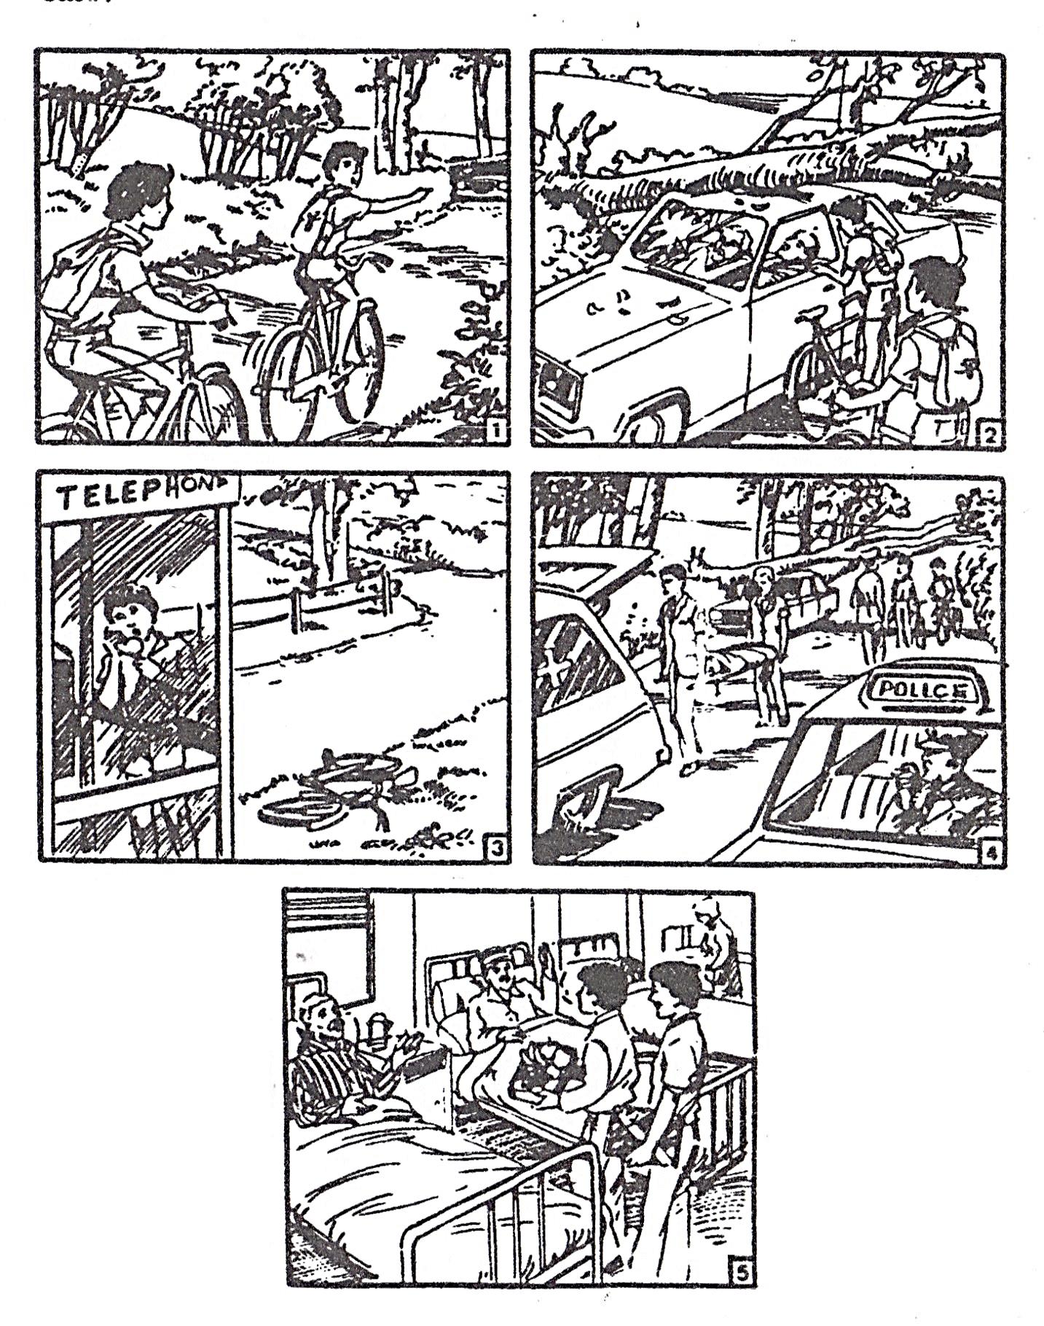

**11 OUT OF 11**

**6. COMPOSITION: LETTER WRITING (10 MARKS)**

**WRITE A LETTER IN FRENCH OF BETWEEN 80 AND 100 WORDS IN THE**

**ANSWER SHEET.**

You recently visited a relative who lives in a distant city. Write a letter to your friend in French telling him or her about the visit. You may wish to include:

• who the relative is

• where the relative lives

• when you visited the relative

• how you travelled

• the purpose of the visit

• gifts that you took with you

• activities during your visit

• how you felt about seeing your relative

**7. ESSAY WRITING (10 MARKS)**

**CHOOSE ONE (1) TOPIC FOR THIS QUESTION.**

**ON THE ANSWER SHEET WRITE, IN FRENCH, BETWEEN 80 AND 100**

**WORDS IN LENGTH ON ANY OF THE TOPICS BELOW. FIRST WRITE THE**

**TOPIC NUMBER THAT YOU HAVE CHOSEN.**

7.1 Describe the **saddest** moment in your life and say why you think it is something

you will never forget. Entitle your composition **Une mauvaise journée**.

7.2 Write an entry in your diary describing your favourite place to spend time.

7.3 You go out shopping. You are looking for a good pair of shoes. Write a

conversation between you and the shopkeeper.

7.4 Your school Principal has just forbidden the use of mobile phones to all students.

You decide to write an article in the school magazine entitled **Le respect des**

**Droits de l'Enfant** to protest against this decision. Give reasons for your opinion.